**Olha Truniak, ALs-13**

**Ch.8, Ex.14**

>>>nltk.app.rd parser

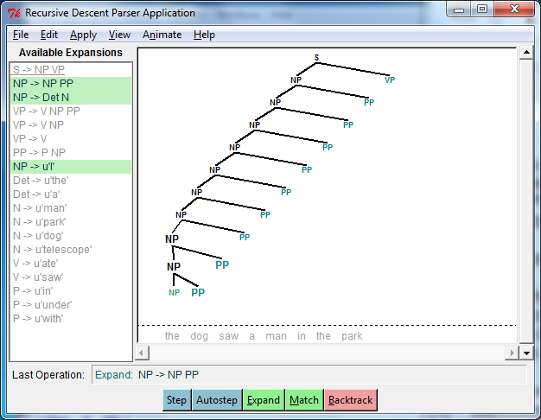

Змінивши граматику аналізатора з NP ->Det N PPна NP -> NP PP, наше дерево зациклилося і кінцевого варіанту дерева ми не отримаємо.